Z.PUMA: Höchstmaß an Leistung und Flexibilität
Neue ZAHORANSKY-Maschine überzeugt durch Effizienz und ergonomisches Design

Todtnau, 12.09.2023 – Mit der neuen Z.PUMA erweitert ZAHORANSKY sein Portfolio um eine Maschine für Besen und Bürsten, die neue Maßstäbe in Sachen Output und Flexibilität setzt. Das Herzstück der Maschine ist das Stopfwerkzeug, das bei bis zu 1.100 Stopfvorgängen pro Minute diverse Filamentarten mit einer ungefalteten Länge von bis zu 320 Millimeter verarbeiten kann – und dabei herausragend leise ist. Von Kehrbesen über WC-Bürsten bis hin zu robusten Drahtbürsten können dank des modularen Aufbaus mit unkompliziert austauschbaren Mustern und Rahmen sämtliche Standardprodukte aus der Haushaltssparte hochgradig effizient produziert werden. Musterwechsel lassen sich so etwa in unter einer Minute pro Station durchführen. Die Z.PUMA glänzt jedoch nicht nur durch Leistung: Aufgrund ihres ergonomischen Designs bietet sie ein neues Niveau an Nutzerfreundlichkeit und Arbeitssicherheit. Neben Aussparungen am Boden der Anlage für eine bessere Zugänglichkeit und einem zusätzlichen Not-Aus-Schalter tragen hierzu auch die durchdachte Gestaltung der Maschine und die Visualisierung des Betriebszustands per LED-Leiste mit Ampelfunktion sowie, nicht zuletzt, die moderne Maschinensteuerung ZMI 4.0 bei. Entsprechend der gewünschten Produktionsmenge ist die Z.PUMA als „Einwerkzeugmaschine“ oder „Zwillingsmaschine“ erhältlich.

Während die Variante mit einem Stopfwerkzeug über drei Spannstationen und zwei Bohreinheiten verfügt, ist die „Zwillingsmaschine“ mit zwei Stopfwerkzeugen, sechs Spannstationen und drei Bohreinheiten ausgestattet. Auf diese Weise kann der Output der Maschine effektiv erhöht werden. Zudem ist für die Herstellung von Besen optional eine Doppelspannung möglich, die die Ausbringungsmenge um circa 20 Prozent steigert. In beiden Fällen erfolgt die Produktion halbautomatisch, was bedeutet, dass sowohl die Zuführung der Bürstenkörper (aus Holz oder Kunststoff) als auch die Entnahme der gestopften Bürsten manuell erfolgen. Das Bohren und Stopfen läuft hingegen vollautomatisch und mit höchster Präzision innerhalb der Anlage ab. Abschließend müssen die Besen und Bürsten nur noch mit einer Abschermaschine wie der Z.FOX in ihre endgültige Form gebracht werden.

Alte und neue Stärken
Als konsequente Weiterentwicklung der äußerst beliebten Z.LION übernimmt die Z.PUMA viele ihrer Stärken und baut auf diesen auf. Während die Z.LION etwa standardmäßig mit einem Werkzeughub von 70 Millimetern arbeitet und mehr Hub bisher nur auf Kosten der Produktionsgeschwindigkeit möglich war, ist die Z.PUMA für volles Tempo bei 100 Millimeter Werkzeughub ausgelegt. In Sachen Flexibilität übertrifft die neue Maschine das bereits hohe Ausgangsniveau und spielt bei der Bedienung ebenfalls ihre Stärken aus. Unter anderem verfügt sie über die innovative Maschinensteuerung ZMI 4.0 und erlaubt es durch ihre ergonomische Bauweise, näher an der Maschine zu stehen. Einfach zu öffnende Türen an der Front, ein zusätzlicher Not-Aus-Schalter direkt an der Maschine, statt nur am Bedien-Display, sowie zusätzliche LEDs im Innenraum, die anzeigen, ob alle Bohrmaschinen stillstehen, sorgen außerdem für maximale Sicherheit.

Z.LION und NANKU
Unternehmen, die ihre Produktion auf die neuen Anlagen umrüsten bzw. um diese erweitern möchten, können sich einige unnötige Neuanschaffungen sparen. Rahmen und Musterteile der Z.LION sind ohne Zusatzaufwand mit der Z.PUMA kompatibel und können weiterhin verwendet werden. Für die bisherigen Stopfwerkzeuge werden zudem günstige Adapter angeboten. Doch auch nach der Markteinführung der Z.PUMA bleibt die Z.LION weiterhin erhältlich. Die erfolgreichste Maschine von ZAHORANSKY – und meistverkaufte Bürstenproduktionsanlage weltweit – war bereits bei ihrer Markteinführung vor zehn Jahren ein Meilenstein der Branche und erfreut sich weiterhin großer Beliebtheit. Mit der im indischen ZAHORANSKY-Werk in Coimbatore gefertigten NANKU ist zudem eine Alternative für dieses Marktsegment erhältlich, die durch ein beeindruckendes Preis-Leistungs-Verhältnis überzeugt. Zwar ist die preiswerte Anlage nicht so flexibel wie die Z.PUMA oder Z.LION und kann nur Besen und Bürsten in bestimmten Größen fertigen, doch glänzt sie hier mit vergleichbar hoher Leistung.

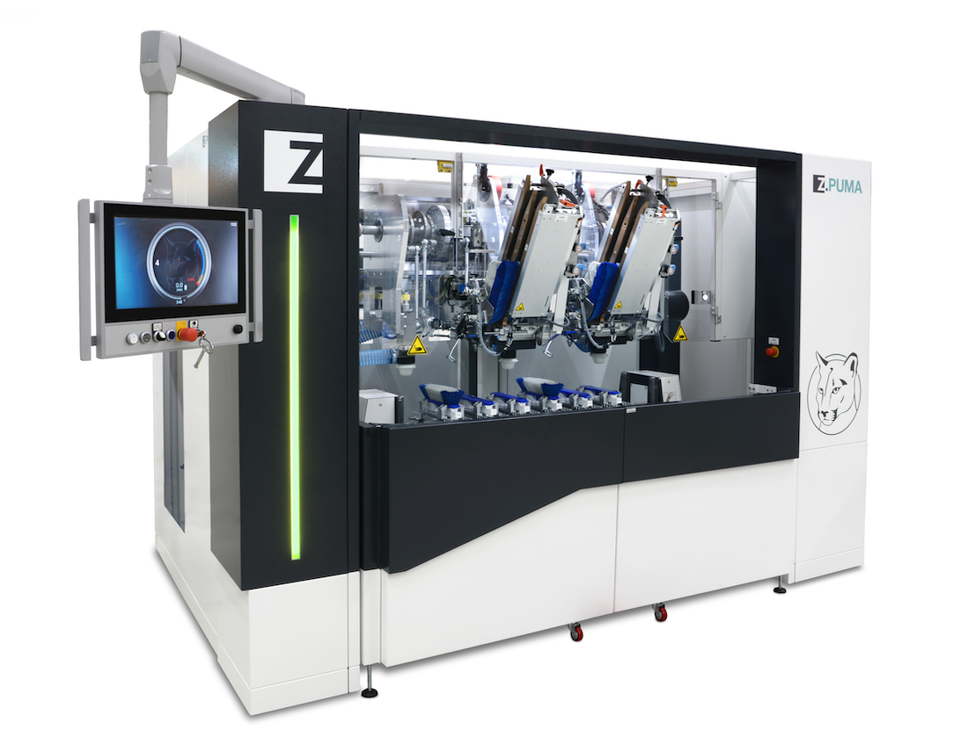

Bildmaterial
Das Bildmaterial finden Sie in unserem Medienportal press-n-relations.amid-pr.com (Suchbegriff „ZAHORANSKY-Z.PUMA“). Selbstverständlich schicken wir Ihnen die Datei auch gerne per E-Mail zu.

Weitere Informationen:  ZAHORANSKY AG  Robert Dous, Managing Director ZAHORANSKY Automation & Molds und Chief Sales Officer ZAHORANSKY GROUP  Anton-Zahoransky-Straße 1  79674 Todtnau-Geschwend  Tel.: +49 (0) 7671 997-0  E-Mail: robert.dous@zahoransky.com  www.zahoransky.com | Presse- und Öffentlichkeitsarbeit:  Press'n'Relations GmbH  Nataša Forstner  Magirusstr. 33, 89077 Ulm  Tel. +49 (0) 731 96287-17  E-Mail: nfo@press-n-relations.de  www.press-n-relations.de

Hintergrundinformation ZAHORANSKY
Bereits seit dem Jahr 1902 steht der Name ZAHORANSKY für Zuverlässigkeit, Präzision und ausgereifte Technik. Die Grundlage dafür legte Anton Zahoransky mit seiner kleinen Werkstatt in Todtnau, in der er die ersten Geräte und Maschinen zur Automatisierung der Bürstenherstellung fertigte.

Auf Basis der seit damals gewonnenen Erfahrungen und erworbenen Kompetenzen präsentiert sich ZAHORANSKY heute als Komplettanbieter und Technologiepartner für Unternehmen in der Bürstenindustrie, Medizintechnik und weiteren Branchen. Mit Spritzgießformen, Maschinenbau- und Automatisierungstechnik sowie Verpackungsanlagen deckt ZAHORANSKY individuelle Anforderungen vollumfänglich ab. Dafür setzen sich rund 900 Mitarbeiter, davon 70 Auszubildende, an zehn Standorten in Deutschland, Spanien, China, Indien, Japan, Brasilien und den USA täglich ein.

Die systemübergreifenden Lösungen von ZAHORANSKY decken die gesamte Prozesskette ab: angefangen bei der Integration der Verpackungstechnik über das Handling bis zur Programmierung und Robotik bei der Fertigung vollautomatisierter Produktions- und Montageanlagen. Die Technologien und Dienstleistungen von ZAHORANSKY sind in folgenden Branchen gefragt: Haushalts- und Industriebürsten, Oral Care, Medizintechnik, Kosmetik, Consumer Goods und Verpackung.

